**Universidad Autónoma de**

**Baja California Sur**

**BASE DE DATOS AVANZADAS**

**PRÁCTICA #**

Alumno:

Carrera:

Ingeniería en Desarrollo de Software

Maestro:

Mtra. Irma Leticia Palacios López

Fecha de entrega:

El primer paso en todas las prácticas será ejecutar la sentencia “show tables;” y pegar una captura de pantalla de la sentencia. Así como la sentencia “describe <nombreTabla>” y la captura de cada una. ***Ojo. Este último paso se repetirá según la cantidad de tablas que existen en la base de datos.***

**show tables;**

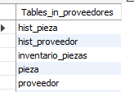

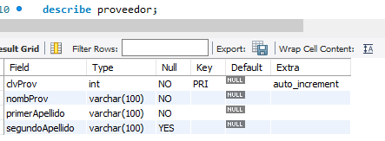

Para cada sentencia **SELECT**. Se hará lo mismo. Se debe describir qué es lo que mostrará la sentencia, seguido de la sentencia y la captura de pantalla de los resultados que arroja dicha sentencia.

* ***Muestra los datos de los proveedores.***

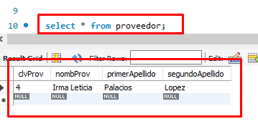

***Es importante que se vea cual es la sentencia y cual es el resultado de la sentencia.***

***También es válido mostrar separados sentencia y captura. Ejemplo:***

select * from proveedor;

